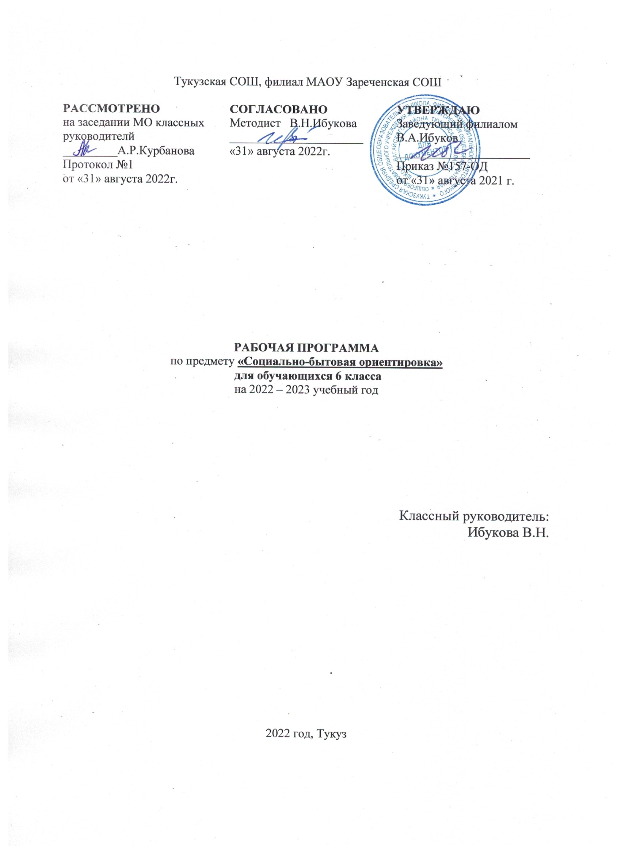

Пояснительная записка

Данная рабочая программа разработана в соответствии с:

1. Федеральным Законом Российской Федерации от 29 декабря 2012 г. № 273-ФЗ. «Об образовании в Российской Федерации»
2. Адаптированной основной общеобразовательной программой образования обучающихся с умственной отсталостью (интеллектуальными нарушениями) – 6-9 классы (У/О) Тукузская СОШ, филиал МАОУ Зареченская СОШ
3. СанПиН 2.4.2.3286-15 «Санитарно-эпидемиологические требования к условиям и организации обучения и воспитания в организациях, осуществляющих образовательную деятельность по адаптированным основным общеобразовательным программам для обучающихся с ограниченными возможностями здоровья»
Реализация программы ориентировано на УМК, включающий учебник «Социально-бытовая ориентировка», 6 класс, В. П. Субчева, М.: Владос, 2017 год.

Целью данной программы является развитие социальной компетентности у детей с особыми образовательными потребностями, и подготовка их к самостоятельной жизни.
Задачи:
- формирование у обучающихся с ОВЗ знаний и умений, способствующих социальной адаптации;
- формирование механизмов стрессоустойчивого поведения как основы психического здоровья, обучающегося и условие их социально-психологической адаптации;
- развитие коммуникативной функции речи как непременное условие социальной адаптации детей с интеллектуальными нарушениями;
- освоение теоретической информации, а также приобретение бытовых навыков;
- развитие умений, необходимых подросткам с особыми образовательными потребностями для осуществления своей жизнедеятельности в режиме самостоятельности;
- повышение уровня познавательной активности и расширение объема имеющихся знаний и представлений об окружающем мире;
- воспитание позитивных качеств личности.

Общая характеристика учебного предмета

Характерными особенностями учебного предмета являются:
-практико-ориентированная направленность содержания обучения;
-применение знаний, полученных при изучении других образовательных областей и учебных предметов для решения технических и технологических задач;
-применение полученного опыта практической деятельности для выполнения домашних трудовых обязанностей.
Изучение предмета СБО в школе обеспечивает работу:
-коррекционно-обучающую;
-коррекционно-развивающую;
-коррекционно-воспитательную;
-воспитание положительных качеств личности;
-развитие способностей обучающихся к осознанной регуляции трудовой деятельности (ориентирование в задании, планирование хода работы, контроль за качеством работы). Независимо от технологической направленности обучения, программой предусматривается обязательное изучение трудовых знаний, овладение соответствующими умениями и способами деятельности; приобретение опыта практической деятельности по различным разделам программы.

Межпредметные связи:
СБО – русский язык (закрепление навыков письма при выполнении письменных работ);
СБО – математика (математический расчёт по формулам при подсчете семейного бюджета, продовольственной корзины, пересылки денежных переводов и т.п.);
СБО – география (знакомство с географическим расположением мест производства продуктов питания, потребительских товаров, промышленных предприятий);
СБО – биология (знакомство с работой внутренних органов, принимающих участие в переваривании пищи, производство продуктов и товаров массового потребления);
СБО – трудовое обучение (выполнение практических заданий по уходу за одеждой).

Программа реализуется через следующие методы и приёмы обучения:
- разнообразные по форме практические упражнения и задания, наглядные опоры, демонстрация учебных пособий и образцов, технологические карты, практические работы, сравнение и сопоставление работ обучающихся и образцов изделий, анализ и синтез.
В тематическом планировании курса предусматриваются: уроки изучения нового материала, комбинированные, обобщающие уроки, практические работы, экскурсии.
Основные содержательные линии выстроены с учетом возрастных и психофизических особенности развития обучающихся с ОВЗ, уровня их знаний и умений.
Материал программы расположен по принципу усложнения и увеличения объема сведений. Последовательное изучение тем обеспечивает возможность систематизировано формировать, совершенствовать у детей с ограниченными возможностями здоровья необходимые им навыки самообслуживания, ведения домашнего хозяйства, ориентировки в окружающем, а также практически ознакомиться с предприятиями, организациями и учреждениями, в которые им предстоит обращаться по различным вопросам, начав самостоятельную жизнь. Большое значение имеют разделы, направленные на формирование умений пользоваться услугами предприятий службы быта, торговли, связи, транспорта, медицинской помощи. Кроме того, данные занятия должны способствовать усвоению морально-этических норм поведения, выработки навыков общения с людьми, развитию художественного вкуса обучающихся, воспитанников и т.д. Каждый раздел программы включает в себя основные теоретические сведения, практические работы.

Описание места учебного предмета в учебном плане.
Учебный предмет «Социально-бытовая ориентировка» относится к коррекционной подготовке образовательной области учебного плана «Коррекционные курсы». В соответствии с учебным планом Тукузской СОШ, филиала МАОУ Зареченская СОШ и Программой специальных (коррекционных) общеобразовательных учреждений VIII вида для 5-9 классов под редакцией В.В. Воронковой СБО изучается с 5 по 9 класс. При планировании курса учитывается количество учебных недель -34 недели. Программа рассчитана на 1 час в неделю. Исходя из этого, общее количество часов по предмету в 2022-2023 учебном году составляет – 34 ч.

Прохождение практической части
Четверть | Раздел | Всего часов | Практические работы | Тестирование
1 четверть | Личная гигиена | 2
 | Одежда и обувь | 3 | 1
 | Питание | 3 |  | 2
 | Повторение | 1
2 четверть | Питание | 2
 | Семья | 2
 | Культура поведения | 2
 | Жилище | 2
 | Тестирование за 2 четверть. |  |  | 1
3 четверть | Жилище | 2 | 1
 | Транспорт | 1
 | Торговля | 2
 | Средства связи | 4
 | Тест по изученным темам за 3 четверть. |  |  | 1
4 четверть | Медицина | 5
 | Учреждения | 3
 | Тест по изученным темам за год
Всего: |  | 34 | 2 | 4

учебно-тематический план

№  п/п | Наименование раздела | Всего часов | Практические  работы
 | Личная гигиена | 2
 | Одежда и обувь | 3 | 1
 | Питание | 6
 | Семья | 2
 | Культура поведения | 2
 | Жилище | 4 | 1
 | Транспорт | 1
 | Торговля | 2
 | Средства связи | 4
 | Медицина | 5
 | Учреждения | 3
 | Итого: | 34 | 2

Личностные, метапредметные, предметные результаты освоения предмета «Социально-бытовая ориентировка»

Личностными результатами изучения курса являются:

- осознание себя как гражданина России; формирование чувства гордости за свою Родину, российский народ и историю России;
- формирование целостного, социально ориентированного взгляда на мирв его органичном единстве природной и социальной частей;
- формирование уважительного отношения к иному мнению, истории и культуре других народов;
- развитие адекватных представлений о собственных возможностях, о насущно необходимом жизнеобеспечении;
- овладение начальными навыками адаптации в динамично изменяющемся и развивающемся мире;
- овладение социально-бытовыми умениями, используемыми в повседневной жизни;
- владение навыками коммуникации и принятыми ритуалами социального взаимодействия;
- способность к осмыслению и дифференциации картины мира, ее временно-пространственной организации;
- способность к осмыслению социального окружения, своего места в нем, принятие соответствующих возрасту ценностей и социальных ролей;
- принятие и освоение социальной роли обучающегося, формирова-ние и развитие социально значимых мотивов учебной деятельности;
- развитие навыков сотрудничества со взрослыми и сверстниками в разных социальных ситуациях;
- развитие этических чувств, доброжелательности и эмоционально-нравственной отзывчивости, понимания и сопереживания чувствам других людей;
- формирование установки на безопасный, здоровый образ жизни, наличие мотивации к творческому труду, работе на результат, бережному отношению к материальным и духовным ценностям.

Метапредметными результатами являются:
-в результате выполнения под руководством учителя коллективных и групповых работ, закладываются основы таких социально ценных личностных и нравственных качеств, как трудолюбие, организованность, добросовестное и ответственное отношение к делу, инициативность, любознательность, потребность помогать другим, уважение к чужому труду и результатам труда, культурному наследию.
-владение начальными формами познавательных универсальных учебных действий — исследовательскими и логическими: наблюдения, сравнения, анализа, классификации, обобщения;
-получение первоначального опыта организации самостоятельной практической деятельности на основе сформированных регулятивных универсальных учебных действий: целеполагания и планирования предстоящего практического действия, прогнозирования, отбора оптимальных способов деятельности, осуществления контроля и коррекции результатов действий; научатся искать, отбирать, преобразовывать необходимую печатную и электронную информацию.
Предметными результатами изучения курса являются:
Минимальный уровень: Представление о разных группах продуктов питания; знание отдельных видов продуктов питания, относящихся к различным группам; понимание их значения для ЗОЖ. Уметь приготовить несложные виды блюд под руководством учителя.
Представление о санитарно- гигиенических требованиях к процессу приготовления пищи; соблюдение техники безопасности при приготовлении пищи.
Знание отдельных видов одежды и обуви и некоторых правил ухода за ними.
Знание правил личной гигиены, умение их выполнять под руководством взрослого.
Знание названий торговых предприятий, их видов и назначения.
Умение совершать покупки различных видов товара под руководством взрослого.
Достаточный уровень: Знание о способах хранения и переработки продуктов питания.
Умение составлять меню из предложенных продуктов питания.
Умение самостоятельно приготовить несложные знакомые блюда.
Умения самостоятельно совершать покупки различных видов товара.
Умения ежедневного соблюдения правил личной гигиены по уходу за полостью рта, волосами, кожей рук.
Умения соблюдать правила поведения в доме и в общественных местах; усвоение морально – этических норм поведения. Навыки ведения домашнего хозяйства (уборка дома, стирка белья, мытье посуды и тд.).

Содержание курса

6 класс
(1 час в неделю)
Личная гигиена-2 часа
1.Значение закаливания. Техника безопасности.

2.Уход за зрением.

Одежда-3 часа

3. Мелкий ремонт одежды. Правила техники безопасности

4. Пришивание пуговиц, крючков.

5. Практическая работа: пришивание пуговиц. Техника безопасности.

Питание-6часов
6. Правила хранения продуктов.

7. Тест. Обобщение материала за 1 четверть.

8. Правила пользования электроплитой.

9. Правила заваривания чая

10. Правила ухода за посудой

11. Тест. Обобщение материала по теме «Питание»

Семья-2 часа
12. Место работы каждого члена семьи

13. Права и обязанности каждого члена семьи

Культура поведения-2 часа

14. Правила поведения в общественных местах
15. Разговор со старшими.

Жилище-4 часа
16. Гигиенические требования к жилому помещению. Техника безопасности.

17. Повседневная уборка квартиры. Пылесос. Правила пользования и техника безопасности.

18. Мебель. Уход за мебелью. Мытье зеркал

19. Практическая работа: уборка класса

Транспорт-1 час
20. Виды транспорта. Рациональный маршрут передвижения

Торговля-2 часа
21. Магазины промышленных товаров. Специализированные магазины
22. Порядок приобретения товара
Средства связи-4 часа
23. Основные средства связи
24. Почта. Виды почтовых отправлений. Виды писем. Международные письма.
25. Тест по темам 3 четверти.
26. Обобщение материала по теме «Средства связи»
Медицина-5 часов
27. Виды медицинских учреждений. Виды медицинской помощи
28. Работники медицинских учреждений Врачи узких специальностей
29. Домашняя аптечка
30. Устная экскурсия в аптеку
31. Обобщение материала по теме «Медицина»
Учреждения-3 часа
32. Дошкольные образовательные учреждения. Общеобразовательные учреждения
33.Дома детского творчества.
34. Тест. Обобщение материала за год.

Календарно-тематическое планирование

№ п/п | Тема урока | Кол-во часов | Дата | Домашнее задание
1 четверть-8 часов
 | Личная гигиена
 | Значение закаливания. Техника безопасности. | 1 |  | Без домашнего задания
 | Уход за зрением. | 1 |  | Учить правила ухода за зрением
 | Одежда
 | Мелкий ремонт одежды. Правила техники безопасности. | 1 |  | Учить правила ТБ
 | Пришивание пуговиц, крючков. | 1 |  | Без домашнего задания
 | Практическая работа: пришивание пуговиц. Техника безопасности. | 1 |  | Без домашнего задания
 | Зашивание одежды по распоротому шву. | 1 |  | Без домашнего задания
 | Питание
 | Правила хранения продуктов. | 1 |  | Учить записи в тетради
 | Тест. Обобщение материала за 1 четверть. | 1 |  | Без домашнего задания
 | 2 четверть-8 часов
 | Правила пользования электроплитой | 1 |  | Учить правила пользования электроплитой
10. | Правила заваривания чая | 1 |  | Зарисовать предметы, необходимые для чаепития
11. | Правила ухода за посудой | 1
12. | Обобщение материала по теме «Питание» | 1 |  | Без домашнего задания
 | Семья-2 часа
13. | Место работы каждого члена семьи | 1 |  | Записать в тетрадь место работы родителей
14. | Права и обязанности каждого члена семьи | 1 |  | Учить записи в тетради
 | Культура поведения
15. | Правила поведения в общественных местах | 1
16. | Разговор со старшими. Тест по итогам 2 четверти. | 1 |  | 14 часов
3 четверть-10 часов

17. | Жилище  Гигиенические требования к жилому помещению. Техника безопасности | 1 |  | Нарисовать жилое помещение, в котором живешь
18. | Повседневная уборка квартиры. Пылесос. Правила пользования и техника безопасности | 1 |  | Зарисовать пылесос, выучить правила ТБ.
19. | Мебель. Уход за мебелью. Мытье зеркал  Практическая работа: уборка класса | 1
 | Транспорт
20. | Виды транспорта. Рациональный маршрут передвижения | 1 |  | Записать свой маршрут от дома до школы
 | Торговля
21. | Магазины промышленных товаров. Специализированные магазины | 1 |  | Записать магазины промышленных товаров около своего дома
22. | Порядок приобретения товара | 1 |  | Без домашнего задания
 | Средства связи
23. | Основные средства связи | 1 |  | Без домашнего задания
24. | Почта. Виды почтовых отправлений. Виды писем. Международные письма | 1 |  | Записать профессии людей, которые работают на почте
25. | Тест по темам 3 четверти. | 1 |  | Без домашнего задания  20 часов
26. | Обобщение материала по теме «Средства связи» | 1 |  | Без домашнего задания
 | 4 четверть – 8 часов
27. | Медицина  Виды медицинских учреждений. Виды медицинской помощи. | 1 |  | Учить записи в тетради
28. | Работники медицинских учреждений. Врачи узких специальностей | 1 |  | Учить записи в тетради
29. | Домашняя аптечка | 1 |  | Заполнить в тетради таблицу
30. | Устная экскурсия в аптеку | 1 |  | Учить записи в тетради
31. | Обобщение материала по теме «Медицина» | 1 |  | Выполнить задание на карточке
32. | Учреждения  Дошкольные образовательные учреждения. Общеобразовательные учреждения. | 1 |  | Без домашнего задания
33. | Дома детского творчества. | 1 |  | Записать в тетради название школы, нарисовать школу
34. | Тест. Обобщение материала за год. | 1 |  | Записать адрес дома творчества в г. Тверь

Учебно-методическое и материально-техническое обеспечение.
Класс | Учебник | Методические материалы | Дидактические материалы | Материалы контроля | Интернет-ресурсы
6 | «Социально-бытовая ориентировка»  В. П. Субчева, М.: Владос, 2017 год. | «Социально-бытовая ориентировка» 5-9 кл. С.А. Львова, Волгоград: «Учитель» 2012г.  Субчева В.П. Социально - бытовая ориентировка. Методическое пособие:5-9 классы. - М.: Гуманитар. изд. центр Владос, 2013г. | Карточки:  Тема: «Питание» «  Тема: Одежда и обувь «Одежда» Время года, вид одежды»,  Тема: «Транспорт», «Пассажирский транспорт», «Дорожная азбука»  Тема: «Жилище» «Мебель», «Посуда» «Электроприборы  Тема: «Медицина» Тема «Профессии»  Тема «Средства связи» | Тесты по темам изучения  С.П.Дерябина «Контрольно-измерительные материалы по Социально-Бытовой Ориентировки» 5-9 кл. Волгоград: «Учитель», 2013 г. | - http//www.edu.ru Российское образование Федеральный портал.  - http://festival.1september.ru Фестиваль педагогических идей. Конкурс открытых уроков.  - http://www.eidos.ru/ Всероссийский конкурс «Дистанционный учитель».  - http//www.eidos.ru/olimp/Всероссийские дистанционные олимпиады.

Список литературы
Основной
1. Федеральный Закон Российской Федерации от 29 декабря 2012 г. № 273-ФЗ. «Об образовании в Российской Федерации»
2. Адаптированная основная общеобразовательная программа для обучающихся с умственной отсталостью.
3. СанПиН 2.4.2.3286-15 «Санитарно-эпидемиологические требования к условиям и организации обучения и воспитания в организациях, осуществляющих образовательную деятельность по адаптированным основным общеобразовательным программам для обучающихся с ограниченными возможностями здоровья»
4. В. П. Субчева «Социально-бытовая ориентировка»: учебное пособие для общеобразовательных учреждений, реализующих ФГОС для обуч-ся с интеллектуальными нарушениями, М.: Владос, 2017 год.
Дополнительный:
- Воронкова В.В., Казанкова С.А. Социально- бытовая ориентировка учащихся 5-9 классов в специальной (коррекционной) общеобразовательной школе VIII вида : пособие для учителя. М.: Гуманитар. изд. центр ВЛАДОС, 2006г.
- Львова С.А. Практический материал к урокам социально- бытовой ориентировки в специальной (коррекционной) образовательной школе VIII вида. Пособие для учителя. 5 - 9 классы. М.: Гуманитар. изд. центр ВЛАДОС, 2005г.
Список интернет-сайтов, полезных для использования на уроках и приглашающих к конкурсам педагогов, использующих икт
http//www.edu.ru Российское образование Федеральный портал.
http://festival.1september.ru Фестиваль педагогических идей. Конкурс открытых уроков.
http://www.eidos.ru/ Всероссийский конкурс «Дистанционный учитель».
http//www.eidos.ru/olimp/ Всероссийские дистанционные олимпиады.
http//www.rsl.ru/home.htm Российская гос. библиотека.

